附件2
其他领取方式需准备的材料

一、现场委托他人代领准备材料
（一）被委托人身份证原件、委托人员和被委托人身份证正、反面复印件
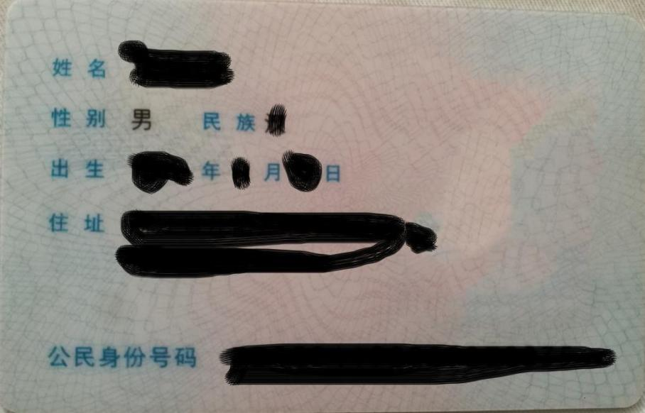
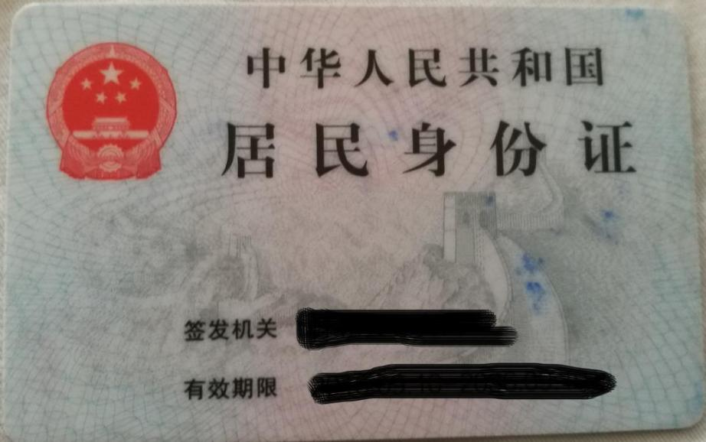
- 授权委托书
授权委托书

委托人： 性别: 身份证号:
被委托人： 性别: 身份证号:
本人因 原因，不能亲自领取20__年第___批次消防设施操作员职业资格证书（证书编号： ），特请被委托人作为本人的合法代理人全权代表本人领取，对被委托人的代领过程中所签署的有关文件，本人予以认可，并承担相应的法律责任。

被委托人（签名、按手印）:
联系电话：
委托人（签名、按手印）:
联系电话：
年 月 日

特别说明：1、须提交委托人、被委托人身份证原件及复印件，原件核对后退回。
2、委托人需在签名处加按本人手印。
3、请正确填写证书编号（可上http://zscx.osta.org.cn技能人才评价证书全国联网查询）。
4、若多人委托同一人，委托人可多人签名、按手印。
二、邮寄领取准备材料
（一）委托人身份证正、反面复印件

（二）邮寄委托书
邮寄委托书

广西消防救援总队消防行业职业技能鉴定站：
本人自愿申请由广西消防救援总队消防行业职业技能鉴定站将本人的 级（初、中）消防设施操作员职业资格证书（证书编号： ）邮寄到地址：
邮编： ，联系电话 ，收件人： ，如在邮寄过程中职业资格证书损毁、遗失，责任自负，与广西消防救援总队消防行业职业技能鉴定站无关。

委托人： （签名按手印）
身份证号码：
年 月 日
特别说明：1、以上填写的内容务必清楚准确；
2、委托人需在签名处加按本人手印、填写日期；
3、请正确填写证书编号（可上http://zscx.osta.org.cn技能人才评价证书全国联网国家职业资格证书栏查询）；
4、未按要求格式填写、字迹不清晰无法辨认、提供附件不全的，一律不予受理。
5、若多人邮寄同一收件人、同一地址，请一个压缩包发送材料。

